

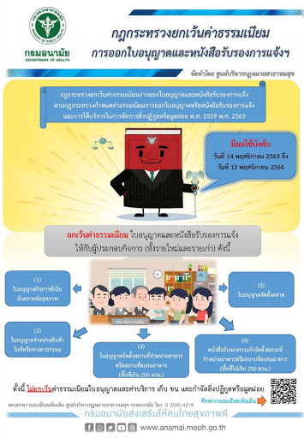

**เรื่อง** ประกาศผลการตัดสินการประกวดกระทงและการประกวดหนูน้อยนพมาศ

ตามโครงการสืบสานประเพณีลอยกระทง ประจำปี พ.ศ.2563

ตามที่ได้มีประกาศองค์การบริหารส่วนตำบลวัดไทรย์ เรื่อง ขอเชิญร่วมงาน โครงการสืบสานระเพณีลอยกระทง ประจำปี พ.ศ. 2563 ลงวันที่ 27ตุลาคม 2563 เชิญชวนให้ประชาชนทั่วไปเข้าร่วม การประกวดฯ บัดนี้ คณะกรรมการได้ดำเนินการตัดสินผลงานเสร็จเรียบร้อยแล้ว

**การประกวดหนูน้อยนพมาศ**

1) รางวัลชนะเลิศ รับเงินรางวัล 1500 บาท พร้อมถ้วยรางวัลสายสะพายและประกาศนียบัตร ได้แก่ เด็กหญิง กรพินธ์ นพรัตน์

2) รางวัลรองชนะเลิศอันดับที่ 1รับเงินรางวัล 1000 บาท พร้อมประกาศนียบัตรได้แก่เด็กหญิงปาริษา กวางแก้ว

3) รางวัลรองชนะเลิศอันดับที่ 2 รับเงินรางวัล 700 บาท พร้อมประกาศนียบัตรได้แก่เด็กหญิงอินทิรา จันทสิทธิ์

4) รางวัลชมเชย รับประกาศนียบัตร ได้แก่เด็กหญิงวรารัตน์ วงศ์อินต๊ะ เด็กหญิงเปมิกา อิ่มน้อย เด็กหญิงศิวรัญป์กานต์

แก้วมณีวงษ์ เด็กหญิงจิรัชญา สุดจิตต์ เด็กหญิงสุทธิกานต์ สุวรรณประทีป เด็กหญิงบุษยามาส ทองแท้ และเด็กหญิงอภิชญา บัวรอด

**การประกวดกระทงประเภทสวยงาม**

1) รางวัลชนะเลิศ รับเงินรางวัล 1500 บาท พร้อมประกาศนียบัตร ได้แก่ นางเจริญศรี เมณฑ์กูล

2) รางวัลรองชนะเลิศอันดับที่ 1 รับเงินรางวัล 1000 บาท พร้อมประกาศนียบัตร ได้แก่ นางสาวพิกุล เกิดนาค

3) รางวัลรองชนะเลิศอันดับที่ 2 รับเงินรางวัล 700 บาท พร้อมประกาศนียบัตร ได้แก่ นางสาวรุ่งนภา เกยอินทร์

**การประกวดกระทงประเภทความคิดสร้างสรรค์**

) 1)รางวัลชนะเลิศ รับเงินรางวัล 1500 บาท พร้อมประกาศนียบัตร ได้แก่ นายจิรกิจ หัตถี

2) รางวัลรองชนะเลิศอันดับที่ 1 รับเงินรางวัล 1000 บาท พร้อมประกาศนียบัตร ได้แก่นางสาวรุ่งนภา เกยอินทร์

3) รางวัลรองชนะเลิศอันดับที่ 2 รับเงินรางวัล 700 บาท พร้อมประกาศนียบัตร ได้แก่นางณัฐธนภัทร พวงนาค

ขอขอบคุณประชาชนทุกท่านที่เข้าร่วมโครงการฯ และขอแสดงความยินดีกับผู้ที่ได้รับรางวัลทุกอันดับที่มีรายชื่อในประกาศเพื่อ

ให้การดำเนินการเป็นไปตามระยะเวลาที่กำหนดและเป็นไปตามประกาศขององค์การบริหารส่วนตำบลวัดไทรย์

**ฉบับเดือน ธันวาคม 2563**

**เว็บไซต์ :** [**www.watsai.go.th**](http://www.watsai.go.th)**เฟซบุ๊ก: องค์การบริหารส่วนตำบลวัดไทรย์**